附件一、投标申请表
投标申请表
招标文件名称
招标文件编号 |  | 包件号
投标人单位名称：
法定代表人 |  | 被授权代理人
投标联系人 |  | 联系电话
电子邮箱 |  | 邮 编
邮寄地址
声明 | 招标文件为我公司自愿购买，本表所提供的信息为我单位真实有效信息，我公司所提供的开票信息作为贵公司退还投标保证金的指定账户信息。
发票开票信息（必填）（此栏需加盖财务章），且需提供一份可编辑电子版供招标组织单位汇总。 | 开票信息：  单位名称：  纳税人识别号：  地址：  电话：  开户行：  账号：
1.购买招标文件方式：电子版
2.其它说明：

报价单位： （公章）
法定代表人或被授权代理人： （签字）

日期： 年 月 日

附件二、《招标材料包件划分一览表》
招标编号:ZTYJ-O-WZJT-2020-017号 件号：XADT6JD-01 包件名称：B1级电力电缆
序号 | 物资名称 | 规格型号 | 计量单位 | 数 量 | 技术标准及要求 | 交货地点 | 收货人 | 交货状态 | 交货 条件 | 交货期
1 | 电力电缆 | WDZB1N-YJY-0.6/1kV-1*4 | 米 | 1440 | 详见技术规格书 | 陕西省西安市 | 赵江晓 | 良好 | 良好 | 2020.06.20
2 | 电力电缆 | WDZB1N-YJY-0.6/1kV-1*6 | 米 | 840
3 | 电力电缆 | WDZB1N-YJY-0.6/1kV-3*2.5 | 米 | 1565
4 | 电力电缆 | WDZB1N-YJY-0.6/1kV-3*4 | 米 | 90
5 | 电力电缆 | WDZB1N-YJY-0.6/1kV-3*10 | 米 | 140
6 | 电力电缆 | WDZB1N-YJY-0.6/1kV-4*1.5 | 米 | 2780
7 | 电力电缆 | WDZB1N-YJY-0.6/1kV-4*2.5 | 米 | 2770
8 | 电力电缆 | WDZB1-YJY-1kV-1*25 | 米 | 1050
9 | 电力电缆 | WDZB1-YJY-1kV-1*95 | 米 | 4300
10 | 电力电缆 | WDZB1-YJY-1kV-1*240 | 米 | 1200
11 | 电力电缆 | WDZB1N-YJY23-0.6/1kV-2*6 | 米 | 255
12 | 电力电缆 | WDZB1N-YJY23-0.6/1kV-3*2.5 | 米 | 1110
13 | 电力电缆 | WDZB1N-YJY23-0.6/1kV-3*4 | 米 | 325
14 | 电力电缆 | WDZB1N-YJY23-0.6/1kV-3*6 | 米 | 400
15 | 电力电缆 | WDZB1N-YJY23-0.6/1kV-3*16 | 米 | 3820
16 | 电力电缆 | WDZB1N-YJY23-0.6/1kV-4*4 | 米 | 565
17 | 电力电缆 | WDZB1N-YJY23-0.6/1kV-4*6 | 米 | 1000
18 | 电力电缆 | WDZB1N-YJY23-0.6/1kV-4*10 | 米 | 220
19 | 电力电缆 | WDZB1N-YJY23-0.6/1kV-4*16 | 米 | 120
20 | 电力电缆 | WDZB1N-YJY23-0.6/1kV-3*50+1*25 | 米 | 380
21 | 电力电缆 | WDZB1N-YJY23-0.6/1kV-3*150+1*70 | 米 | 540
22 | 电力电缆 | WDZB1N-YJY23-0.6/1kV-5*4 | 米 | 200
23 | 电力电缆 | WDZB1N-YJY23-0.6/1kV-5*6 | 米 | 3825
24 | 电力电缆 | WDZB1N-YJY23-0.6/1kV-5*10 | 米 | 1520
25 | 电力电缆 | WDZB1N-YJY23-0.6/1kV-5*16 | 米 | 3765
26 | 电力电缆 | WDZB1N-YJY23-0.6/1kV-3*35+2*16 | 米 | 1310
27 | 电力电缆 | WDZB1N-YJY23-0.6/1kV-3*50+2*25 | 米 | 1445
28 | 电力电缆 | WDZB1N-YJY23-0.6/1kV-3*150+2*95 | 米 | 270
29 | 电力电缆 | WDZB1N-YJY23-0.6/1kV-4*25+1*16 | 米 | 850
30 | 电力电缆 | WDZB1N-YJY23-0.6/1kV-4*35+1*16 | 米 | 3325
31 | 电力电缆 | WDZB1N-YJY23-0.6/1kV-4*50+1*25 | 米 | 1445
32 | 电力电缆 | WDZB1N-YJY23-0.6/1kV-4*95+1*50 | 米 | 205
33 | 电力电缆 | WDZB1N-YJY23-0.6/1kV-4*120+1*70 | 米 | 300
34 | 电力电缆 | WDZB1-YJY23-0.6/1kV-3*4 | 米 | 200
35 | 电力电缆 | WDZB1-YJY23-0.6/1kV-3*6 | 米 | 275
36 | 电力电缆 | WDB1-YJY23-0.6/1KV-3*10 | 米 | 18200
37 | 电力电缆 | WDZB1-YJY23-0.6/1kV-4*4 | 米 | 1310
38 | 电力电缆 | WDZB1-YJY23-0.6/1kV-4*6 | 米 | 450
39 | 电力电缆 | WDZB1-YJY23-0.6/1kV-4*10 | 米 | 140
40 | 电力电缆 | WDZB1-YJY23-0.6/1kV-4*16 | 米 | 600
41 | 电力电缆 | WDZB1-YJY23-0.6/1kV-3*25+1*16 | 米 | 265
42 | 电力电缆 | WDZB1-YJY23-0.6/1kV-3*35+1*16 | 米 | 195
43 | 电力电缆 | WDZB1-YJY23-0.6/1KV-3*50+1*25 | 米 | 110
44 | 电力电缆 | WDZB1-YJY23-0.6/1kV-3*70+1*35 | 米 | 155
45 | 电力电缆 | WDZB1-YJY23-0.6/1kV-5*4 | 米 | 345
46 | 电力电缆 | WDZB1-YJY23-0.6/1kV-5*6 | 米 | 1630
47 | 电力电缆 | WDZB1-YJY23-0.6/1kV-5*10 | 米 | 1765
48 | 电力电缆 | WDZB1-YJY23-0.6/1kV-5*16 | 米 | 1340
49 | 电力电缆 | WDZB1-YJY23-0.6/1kV-3*25+2*16 | 米 | 1175
50 | 电力电缆 | WDZB1-YJY23-0.6/1kV-3*35+2*16 | 米 | 910
51 | 电力电缆 | WDZB1-YJY23-0.6/1kV-3*50+2*25 | 米 | 6075
52 | 电力电缆 | WDZB1-YJY23-0.6/1kV-3*70+2*35 | 米 | 900
53 | 电力电缆 | WDZB1-YJY23-0.6/1kV-3*95+2*50 | 米 | 225
54 | 电力电缆 | WDZB1-YJY23-0.6/1kV-3*120+2*70 | 米 | 1680
55 | 电力电缆 | WDZB1-YJY23-0.6/1kV-3*150+2*95 | 米 | 1340
56 | 电力电缆 | WDZB1-YJY23-0.6/1kV-3*185+2*95 | 米 | 565
57 | 电力电缆 | WDZB1-YJY23-0.6/1kV-4*25+1*16 | 米 | 2290
58 | 电力电缆 | WDZB1-YJY23-0.6/1kV-4*35+1*16 | 米 | 2980
59 | 电力电缆 | WDZB1-YJY23-0.6/1kV-4*50+1*25 | 米 | 700
60 | 电力电缆 | WDZB1-YJY23-0.6/1kV-4*70+1*35 | 米 | 1110
61 | 电力电缆 | WDZB1-YJY23-0.6/1kV-4*120+1*70 | 米 | 250
62 | 电力电缆 | WDZB1-YJY23-0.6/1kV-4*150+1*95 | 米 | 286
注：规格数量为暂估,实际供货及结算以实际用量为准。
招标编号:ZTYJ-O-WZJT-2020-017号 包件号：XADT6JD-02 包件名称：B1级控制电缆、电线
序号 | 物资名称 | 规格型号 | 计量单位 | 数 量 | 技术标准及要求 | 交货地点 | 收货人 | 交货状态 | 交货 条件 | 交货期
1 | 控制电缆 | WDZB1-KYJYP23-450/750V-10*1.5 | 米 | 1640 | 详见技术规格书 | 陕西省西安市 | 赵江晓 | 良好 | 良好 | 2020.06.20
2 | 控制电缆 | WDZB1-KYJYP23-450/750V-10*2.5 | 米 | 175
3 | 控制电缆 | WDZB1-KYJYP23-450/750V-12*1.5 | 米 | 506
4 | 控制电缆 | WDZB1-KYJYP23-450/750V-16*1.5 | 米 | 800
5 | 控制电缆 | WDZB1N-KYJYP23-450/750V-3*1.5 | 米 | 2040
6 | 控制电缆 | WDZB1N-KYJYP23-450/750V-4*1.5 | 米 | 4550
7 | 控制电缆 | WDZB1N-KYJYP23-450/750V-4*2*1.5 | 米 | 1830
8 | 控制电缆 | WDZB1N-KYJYP23-450/750V-4*4*1.5 | 米 | 350
9 | 控制电缆 | WDZB1N-KYJYP23-450/750V-5*1.5 | 米 | 2320
10 | 控制电缆 | WDZB1N-KYJYP23-450/750V-5*4*1.5 | 米 | 400
11 | 控制电缆 | WDZB1N-KYJYP23-450/750V-6*1.5 | 米 | 6700
12 | 控制电缆 | WDZB1N-KYJYP23-450/750V-10*1.5 | 米 | 7400
13 | 控制电缆 | WDZB1N-KYJYP23-450/750V-12*1.5 | 米 | 1050
14 | 控制电缆 | WDZB1N-KYJYP23-450/750V-14*1.5 | 米 | 350
15 | 控制电缆 | WDZB1N-KYJYP23-450/750V-16*1.5 | 米 | 1000
16 | 控制电缆 | WDZB1N-RYJSP-450/750V-2*1.5 | 米 | 5200
17 | 控制电缆 | WDZB1N-RYSP-450/750V-2*2.5 | 米 | 31800
18 | 控制电缆 | WDZB1N-RYS-450/750V-2*4 | 米 | 12800
19 | 控制电缆 | WDZB1N-RYSP-450/750V-2*1.5 | 米 | 7330
20 | 控制电缆 | WDZB1N-KYJYP-450/750V-5*1 | 米 | 307100
21 | 控制电缆 | WDZB1N-KYJYP-450/750V-7*1 | 米 | 16950
22 | 控制电缆 | WDZB1N-KYJYP-450/750V-2*1.5 | 米 | 37760
23 | 控制电缆 | WDZB1N-KYJYP-450/750V-2*2.5 | 米 | 19250
24 | 控制电缆 | WDZB1N-KYJYP-450/750V-4*1.5 | 米 | 9840
25 | 控制电缆 | WDZB1N-RYJYSP-450/750V-2*1.5 | 米 | 10410
26 | 控制电缆 | WDZB1N-RYJYSP-450/750V-2*2.5 | 米 | 7245
27 | 控制电缆 | WDZB1N-KYJYP-450/750V-24*1.5 | 米 | 200
28 | 控制电缆 | WDZB1N-KYJYP-450/750V-10*1.5 | 米 | 200
29 | 控制电缆 | WDZB1N-KYJYP-450/750V-4*1.5 | 米 | 1000
30 | 控制电缆 | WDZB1N-RYJYP-450/750V-4*0.75 | 米 | 3390
31 | 控制电缆 | WDZB1N-RYJYP-450/750V-4*1.0 | 米 | 3145
32 | 控制电缆 | WDZB1N-RYJYP-450/750V-8*0.75 | 米 | 1720
33 | 控制电缆 | WDZB-BYJ-2.5 | 米 | 110880
34 | 控制电缆 | WDZB-BYJ-4 | 米 | 60000
35 | 控制电缆 | WDZB-BYJ-6 | 米 | 1200
36 | 控制电缆 | WDZB-BYJ-16 | 米 | 1200
37 | 控制电缆 | WDZBN-BYJ-2.5 | 米 | 76560
38 | 控制电缆 | WDZBN-BYJ-4 | 米 | 36480
39 | 控制电缆 | WDZBN-BYJ-6 | 米 | 22200
40 | 控制电缆 | WDZBN-BYJ-10 | 米 | 22200
41 | 控制电缆 | WDZBN-BYJ-16 | 米 | 1200
注：规格数量为暂估,实际供货及结算以实际用量为准。

招标编号:ZTYJ-O-WZJT-2020-017号 包件号：XADT6JD-03 包件名称：矿物电缆
序号 | 物资名称 | 规格型号 | 计量单位 | 数 量 | 技术标准及要求 | 交货地点 | 收货人 | 交货状态 | 交货 条件 | 交货期
1 | 矿物绝缘电缆 | BTTZ-0.75KV-1*120 | 米 | 19000 | 详见技术规格书 | 陕西省西安市 | 赵江晓 | 良好 | 良好 | 2020.06.20
2 | 矿物质绝缘电缆 | BTTZ-0.75KV-4*10 | 米 | 500
3 | 矿物绝缘电缆 | BTTZ-0.75KV-4*16 | 米 | 3500
4 | 矿物绝缘电缆 | BTTZ-0.75KV-1*16 | 米 | 12000
5 | 矿物质绝缘电缆 | BTTZ-0.75kV-1*25 | 米 | 4000
6 | 矿物绝缘电缆 | BTTZ-0.75KV-1*35 | 米 | 3730
7 | 矿物绝缘电缆 | BTTZ-0.75kV-1*50 | 米 | 8000
8 | 矿物绝缘电缆中间接头 | 4*10 | 套 | 44
9 | 矿物绝缘电缆中间接头 | 4*16 | 套 | 36
10 | 矿物绝缘电缆中间接头 | 1*16 | 套 | 36
11 | 矿物绝缘电缆中间接头 | 1*25 | 套 | 48
12 | 矿物绝缘电缆中间接头 | 1*35 | 套 | 32
13 | 矿物绝缘电缆中间接头 | 1*50 | 套 | 32
14 | 矿物绝缘电缆中间接头 | 1*120 | 套 | 30
15 | 矿物绝缘电缆终端接头 | 4*10 | 套 | 88
16 | 矿物绝缘电缆终端接头 | 4*16 | 套 | 108
17 | 矿物绝缘电缆终端接头 | 1*16 | 套 | 144
18 | 矿物绝缘电缆终端接头 | 1*25 | 套 | 96
19 | 矿物绝缘电缆终端接头 | 1*35 | 套 | 96
20 | 矿物绝缘电缆终端接头 | 1*50 | 套 | 96
21 | 矿物绝缘电缆终端接头 | 1*120 | 套 | 90
注：规格数量为暂估,实际供货及结算以实际用量为准。

附件三、投标人报名、响应流程
一、中国中铁采购电子商务平台报名、响应流程
1. 登录中国中铁采购电子商务平台（www.crecgec.com ），单击左上角【用户登录】按钮，进入系统登录页面。如下图：
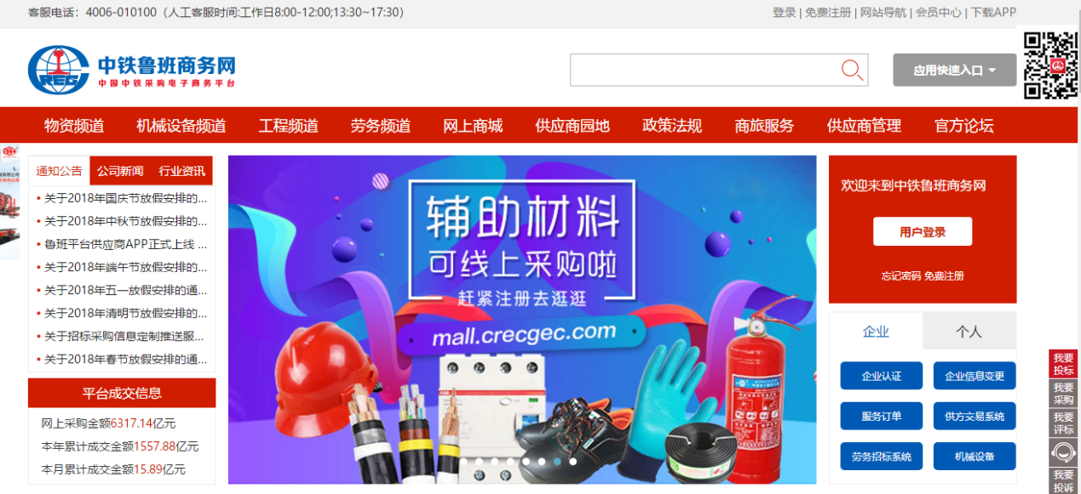
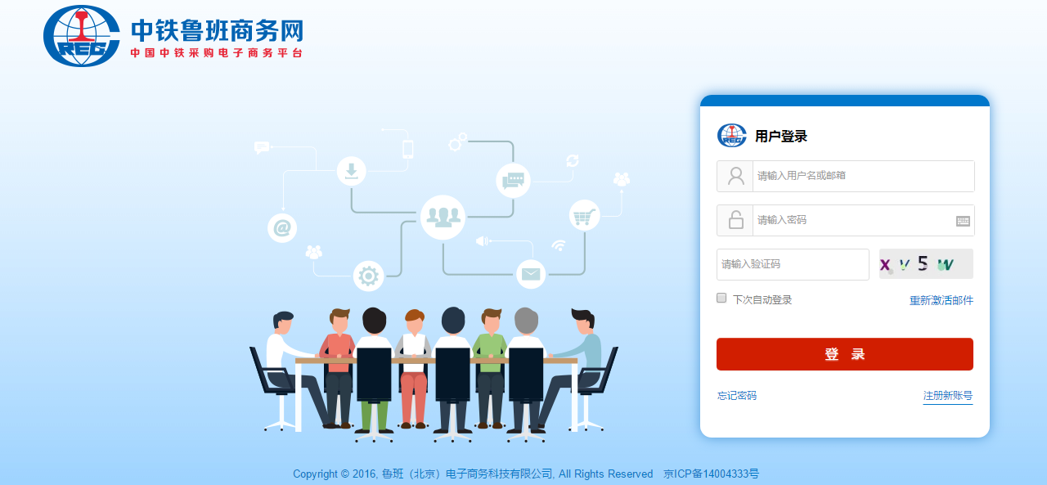
2. 输入供应商用户名、密码、验证码，点击【登录】，页面会自动跳转回中国中铁采购电子商务平台，可以查看用户身份、用户状态，将鼠标移动到上方的【供方交易系统】进入。
3. 在供应商平台中，点击【电子采购】下方的【供应商门户】，进入供应商门户功能组，可进行在线投标等操作。
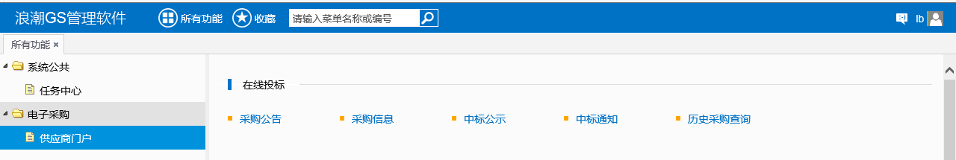
4.点击【采购公告】功能点，可通过【模糊匹配】来查询想要参与的标件，点击【公告标题】查看公告内容，同时可以关注采购项目，关注后的项目可通过采购信息中【只看关注】按钮快速找到。
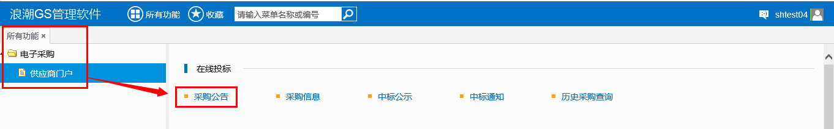
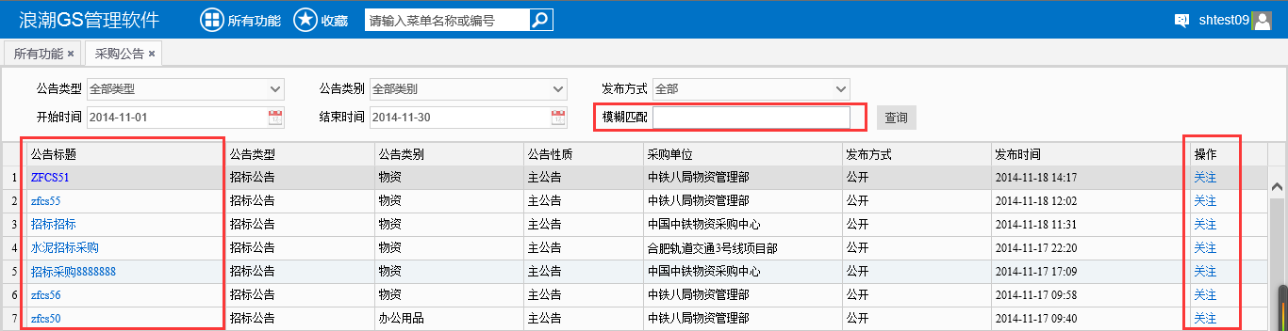
5.点击【采购信息】功能点，找到想要投标的标后（对于在采购公告中关注过的项目可通过【只看关注】快速过滤），单击【采购名称】或【采购编号】，进入标的信息，选择具体的包件后，进入招标采购明细页面。首先进行响应和投标联系人的维护，如线下已向招标人缴纳标书费用，需联系招标人修改供应商标书费用缴纳状态，修改后供应商即可进行标书文件下载、提问、查看下载补遗文件、报价编辑以及上传投标文件等操作。具体步骤如下：
5.1 首先选择【采购编号】/【采购名称】，再选择【包件编号】/【包件名称】，进入招标采购明细界面，如图所示。
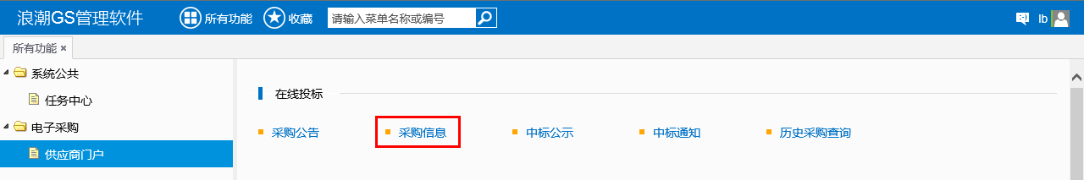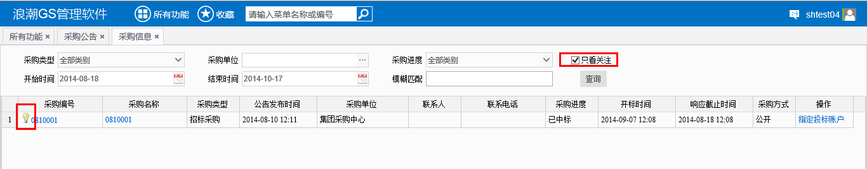
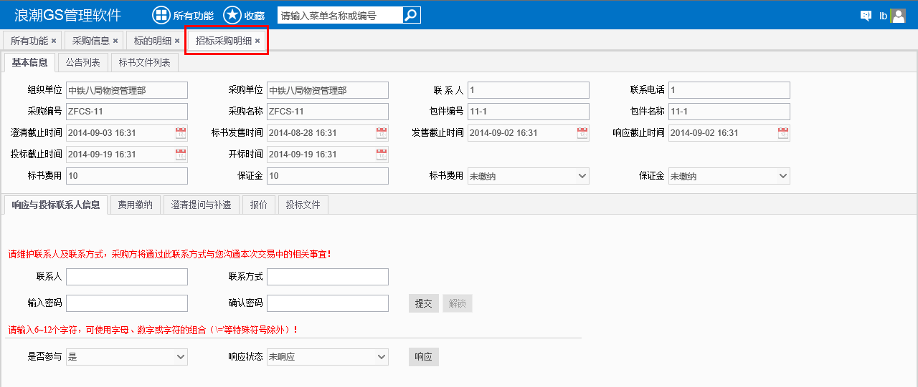
5.2 响应与投标联系人信息：维护联系人姓名、联系方式、密码（该密码用于保障供应商报价信息及投标文件保密，且开标后需供应商解锁后，招标人才能看到报价以及查看与下载投标文件）。提交联系人信息后，点击响应按钮进行响应（供应商响应后，招标方才能在“查看供应商”中查看到该供应商状态）。
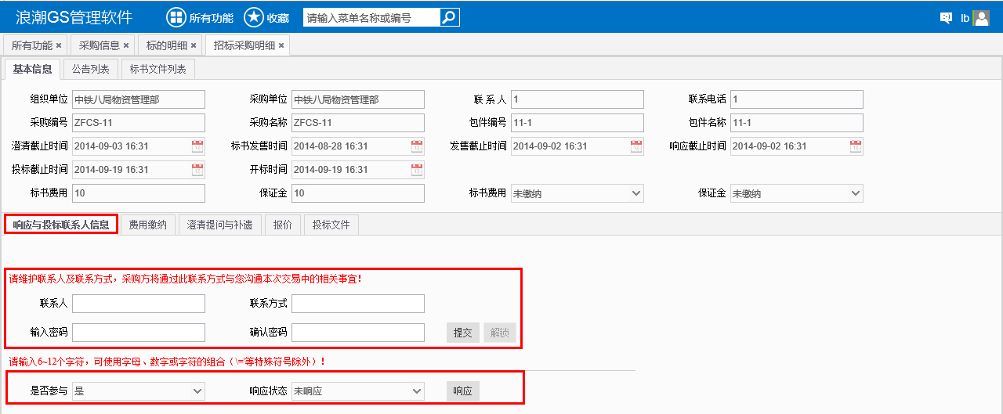5.3 供应商响应后，如已缴纳过标书费用，需联系招标人在“标书费用”页面修改该供应商标书费用状态，以允许其下载招标文件，标书费用状态变为“已缴纳”后，供应商可点击招标文件名称进行下载。
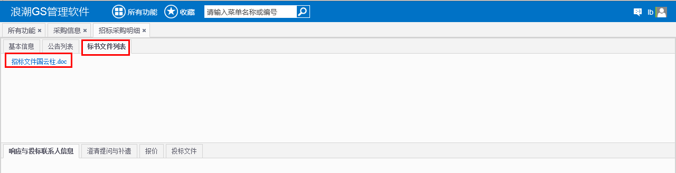
5.4 供应商可通过【澄清提问与补遗】功能点对招标人提问。
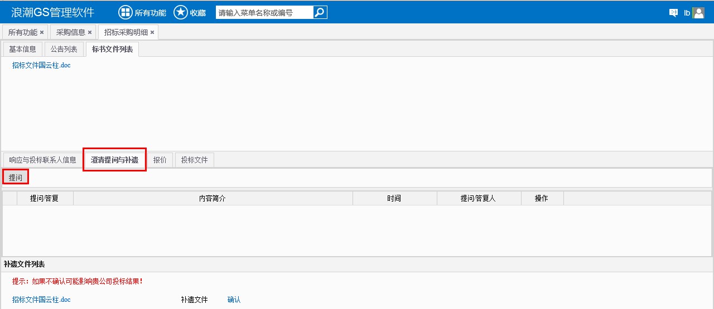
5.5 澄清提问与补遗界面中，对于招标人发布的补遗文件，供应商需先下载，然后进行补遗确认。
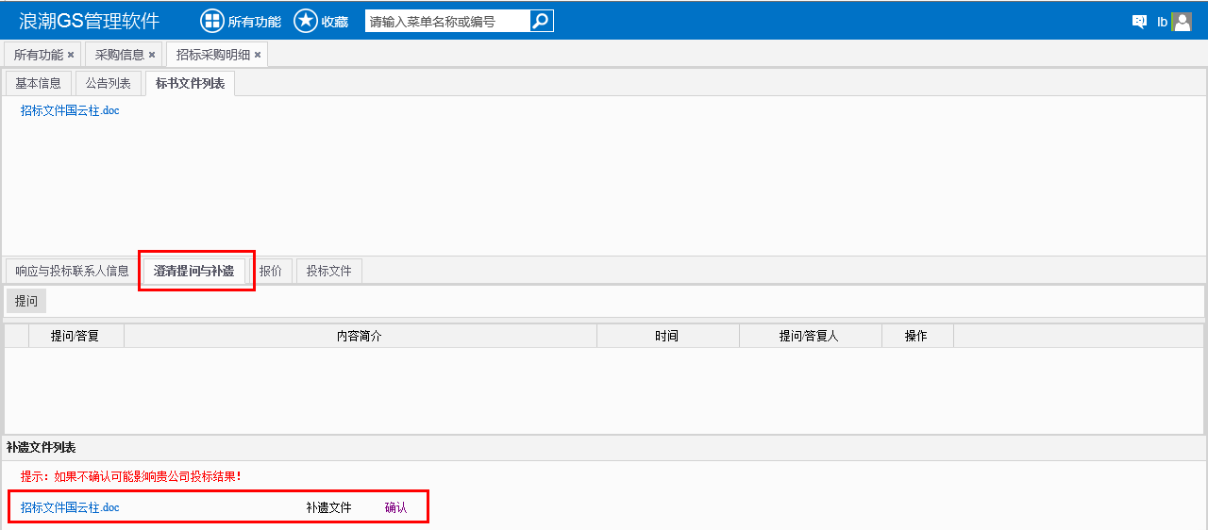
5.6报价：供应商点击【编辑报价】，输入出厂单价和运杂费单价，系统会自动计算到站单价和到站合价；输入发站地。输入完成后，需点击【保存报价】才算有效报价。保存时，应核对系统自动合价金额是否与实际一致。
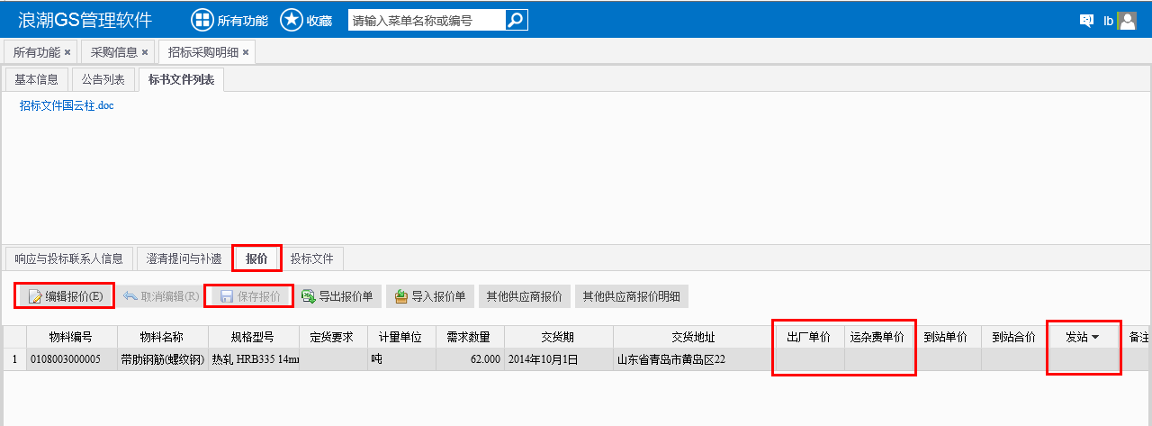
5.7 投标文件：供应商上传投标文件。投标文件支持格式：doc、docs、jpg、pgeg、png，bmp，gif，pdf，ppt，pptx，rar，txt，xls，xlsx，zip，建议每个投标文件不大于50M。标书上传完成时，系统会提示上传文件大小，供应商需确定此文件大小是否与本地文件一致，以确保文件上传无误。
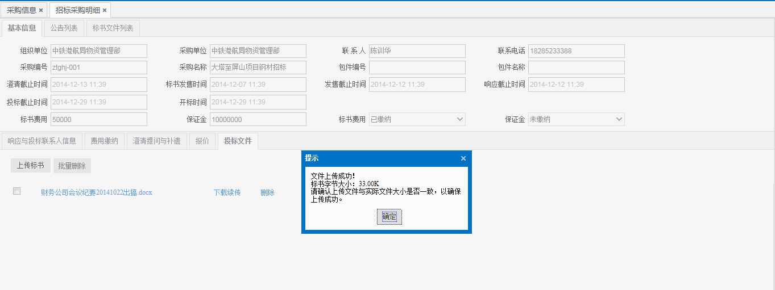5.8 线上开标后，供应商应在招标方规定的时间内进行解锁。解锁后，招标方才能看到报价和投标文件。
